НЕТРАДИЦИОННЫЕ ТЕХНИКИ РАЗВИТИЯ МЕЛКОЙ МОТОРИКИ
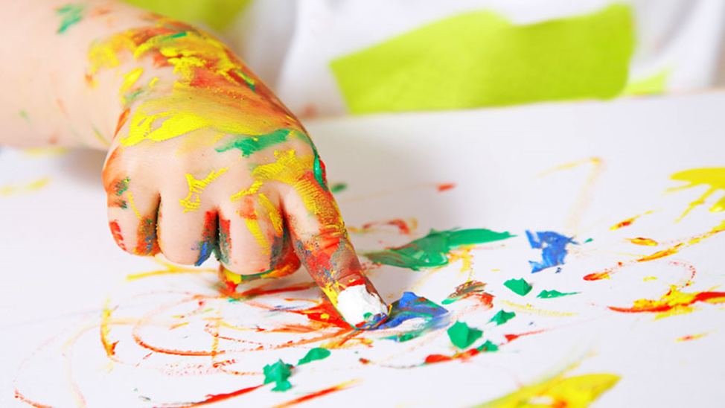
О важности развития мелкой моторики сказано многое, навыки понадобятся не только в детском, но и уже в более взрослом возрасте. Детям быстро наскучит однообразие, им все время хочется чего-то нового, необычного, поэтому однотипные занятия им быстро надоедают. Существуют нетрадиционные техники развития мелкой моторики у детей, которые наверняка приведут в восторг малыша.
С возрастом у детей растет познавательная активность и интерес к окружающему миру. Изобразительная деятельность нетрадиционными методами развивает творческие возможности детей, развивает моторику. Очень важно уделять много внимания развитию мелкой моторики, особенно деткам с нарушениями речевой деятельности.
Какие нетрадиционные техники развития мелкой моторики могут быть:
Рисование пальцами рук: можно использовать либо специальные пальчиковые краски, либо гуашь, пусть ребенок окунает пальцы в краску и рисует ими на бумаге. Можно использовать не только традиционные альбом, но и большой лист ватмана или кусок обоев и рисовать, сидя на полу. Обычно деткам очень нравится этот вид рисования, можно рисовать даже на старой белой простыне, затем стирать и снова на ней рисовать.
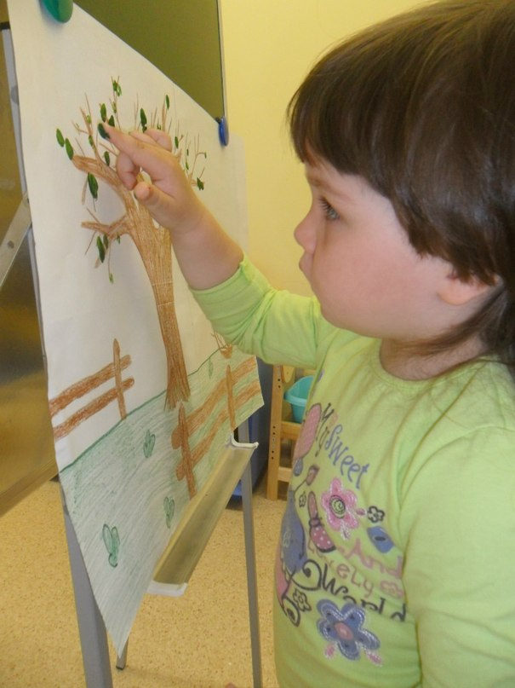
Рисование ладошкой — аналогично с предыдущим видом, только рисовать нужно всей ладошкой сразу. Можно окунуть пальцы в разную краску и получить радужные рисунки.
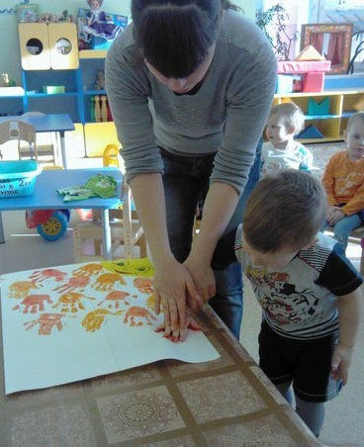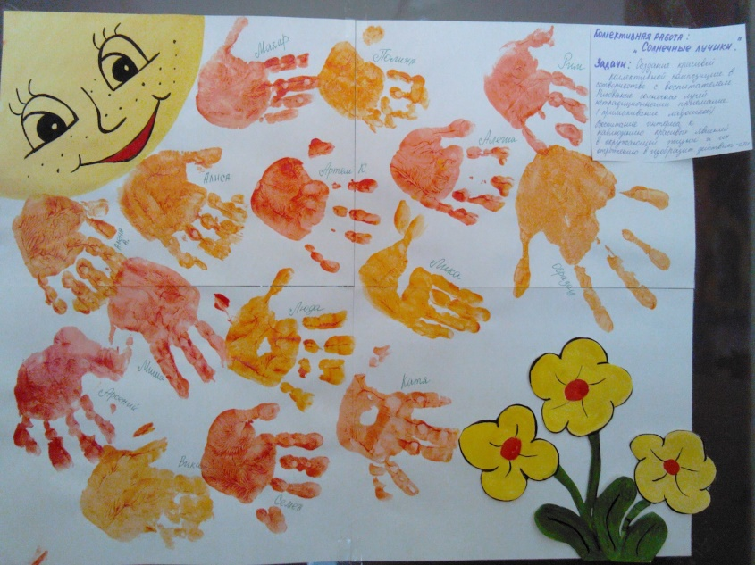
Рисунок точками — ребенок окунает палец в краску и ставит его перпендикулярно к листу, изображая рисунки.
Рисование отпечатками предметов — для этих целей сойдет и пробка от бутылки, и небольшая тарелка и вообще все, что попадется.
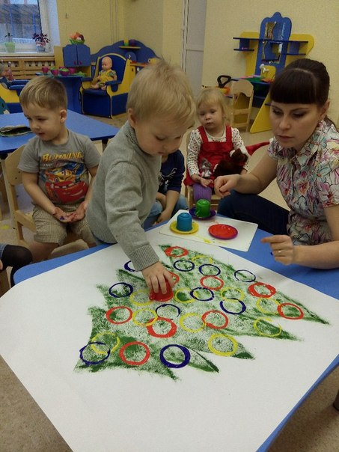
Кляксография вызывает неописуемый восторг у детей. При помощи ложки на бумагу наносится краска, затем нужно взять трубочку и дуть на краску, не касаясь ее соломинкой. Можно на рисунок сверху наложить лист бумаги и сравнить отпечаток с оригиналом, затем можно пофантазировать на тему того, на что похожа клякса.
Рисование с помощью трафаретов — известный нам с детства вид изодеятельности.
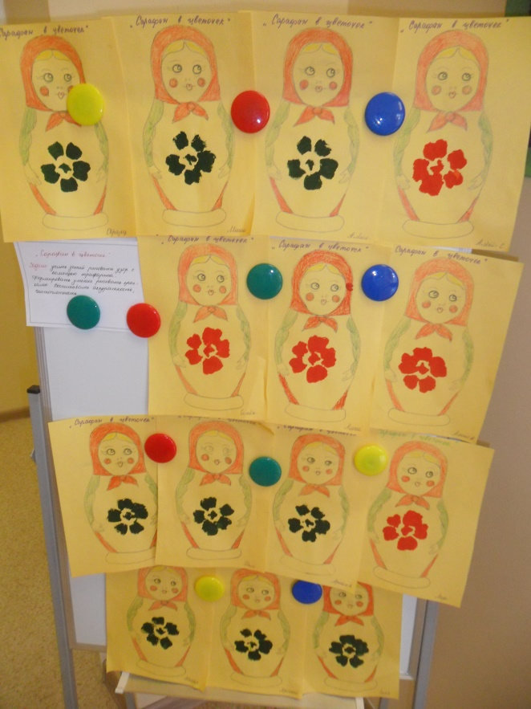
Набрызги — этот метод заключается в том, что ребенок берет краску на кисть и разбрызгивает ее на бумагу в произвольном порядке. Можно повторять разными цветами.
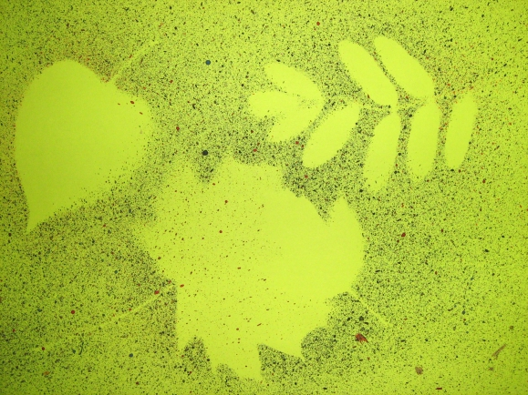
Отпечатки листьев — набираете во время прогулки листьев с разных деревьев и кустарников, красите их и переносите отпечатки на бумагу. Можно создать целую композицию из разных листьев.

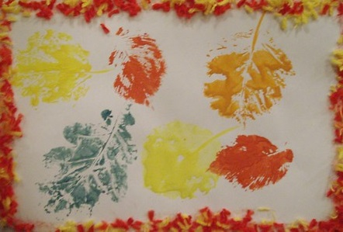
Рисунок поролоном схож с печатью. Из поролона можно вырезать различные фигуры, закрепить их на палочке (на карандаше, проволоке и так далее), затем окунать в краску и отпечатывать на бумаге
. 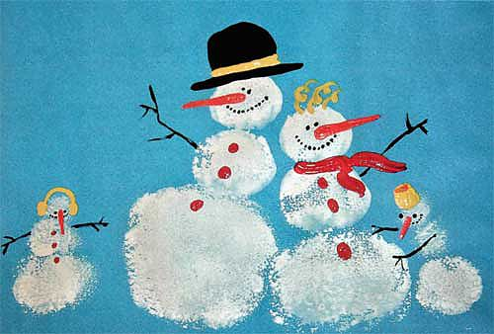
Рисование мелом — безобидный вид творчества, безопаснее, чем фломастерами. Мелками можно рисовать на улице и дома на специальной доске.
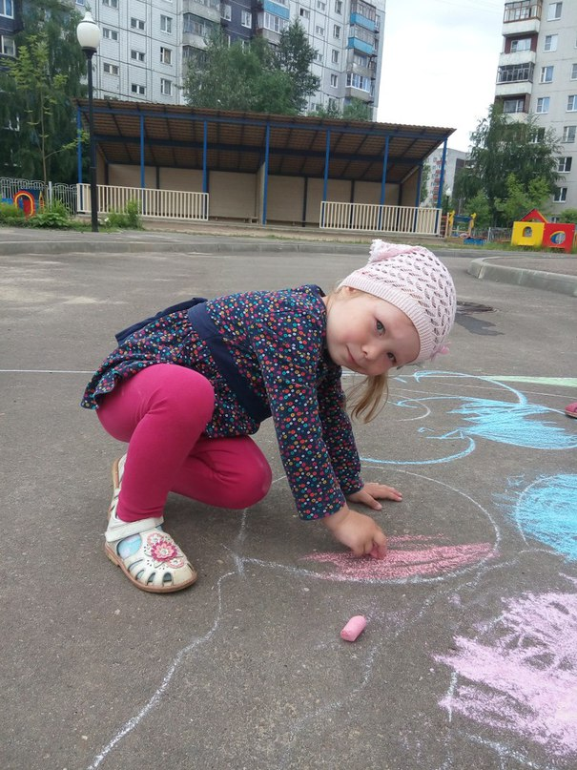
Рисование на мокрой бумаге может выручить, когда рисунок должен иметь расплывчатые очертания чего-либо, например, туман.
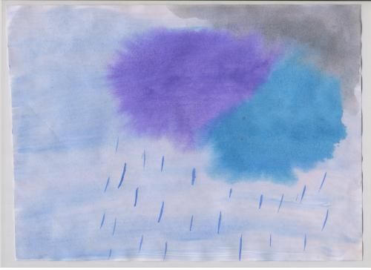
Фон для рисунка можно делать не простой кисточкой, а тем же поролоном или ватой.
Список нетрадиционных видов изодеятельности можно продолжать до бесконечности.
Главное — полет фантазии, не стоит ограничиваться шаблонным рисованием кисточкой или карандашами.

К нетрадиционной технике можно отнести и картины кусочками ткани — собирать обрезки в отдельный мешочек, потом разрезать ткань на мелкие части и клеить на бумагу. Можно рисовать смятой бумагой — смять лист бумаги в руках, затем окунуть в краску и отпечатать на листе.

Нетрадиционные техники всегда привлекают детский интерес, так как дети всегда стремятся к чему-то новому и необычному. Можно делать поделки из нетрадиционных материалов, например, подарить вторую жизнь предмету, которым вы не пользуетесь. Можно рисовать на ткани, пусть ребенок сам нарисует себе узор на майке.

Очень важно ежедневно делать что-то, что требует сосредоточенной работы пальцами рук. Развитие мелкой моторики положительно скажется не только на речи ребенка, но и на координации движений.

Консультацию подготовила: Богословская Мария Александровна – воспитатель МДОУ «Детский сад №228»

